1. Основное, дополнительное, контрольное и вспомогательное. (стр. 4)
2. Карусельные электропечи. Примеры конструкции карусельных печей, области применения, достоинства и недостатки. (стр. 85)
3. Диссоциированный аммиак. (стр. 150?)

**Основное, дополнительное, контрольное и вспомогательное. (стр. 4)**

В составе термического цеха, участка имеется:

**Основное технологическое оборудование** (выполняет все операции технологического цикла) – нагревательное, охладительное, промывочное, очистное, правильное.

**Вспомогательное оборудование** (обеспечивает нормальную работу технологического и обслуживающего оборудования) - газогенераторы, маслоохладители, воздуходувки, санитарно-техническое, подъемно-транспортное.

**Контрольное** (контролирующее и регулирующее работу технологического оборудования) – панели управления , экспресс лаборатория.

**Карусельные электропечи. Примеры конструкции карусельных печей, области применения, достоинства и недостатки. (стр. 85)**

Карусельных ЭПНД можно нагревать изделия сложной конфигурации без поддонов, что не всегда возможно в других печах непрерывного действия.

Карусельные ЭПНД сравнительно легко могут быть приспособлены для работы с защитной атмосферой. В этом случае оконные проемы оборудуются пламенными завесами и шторками. Недостатком этого вида ЭПНД являются определенные трудности, связанные с механизацией загрузки и выгрузки обрабатываемых изделий, так как загрузочный и разгрузочный проемы находятся рядом. По этой же причине эти ЭПНД неудобно использовать в поточных линиях.

Карусельные ЭПНД для сравнительно низких температур имеют под, выполненный в виде металлоконструкции, расположенной внутри печного пространства.

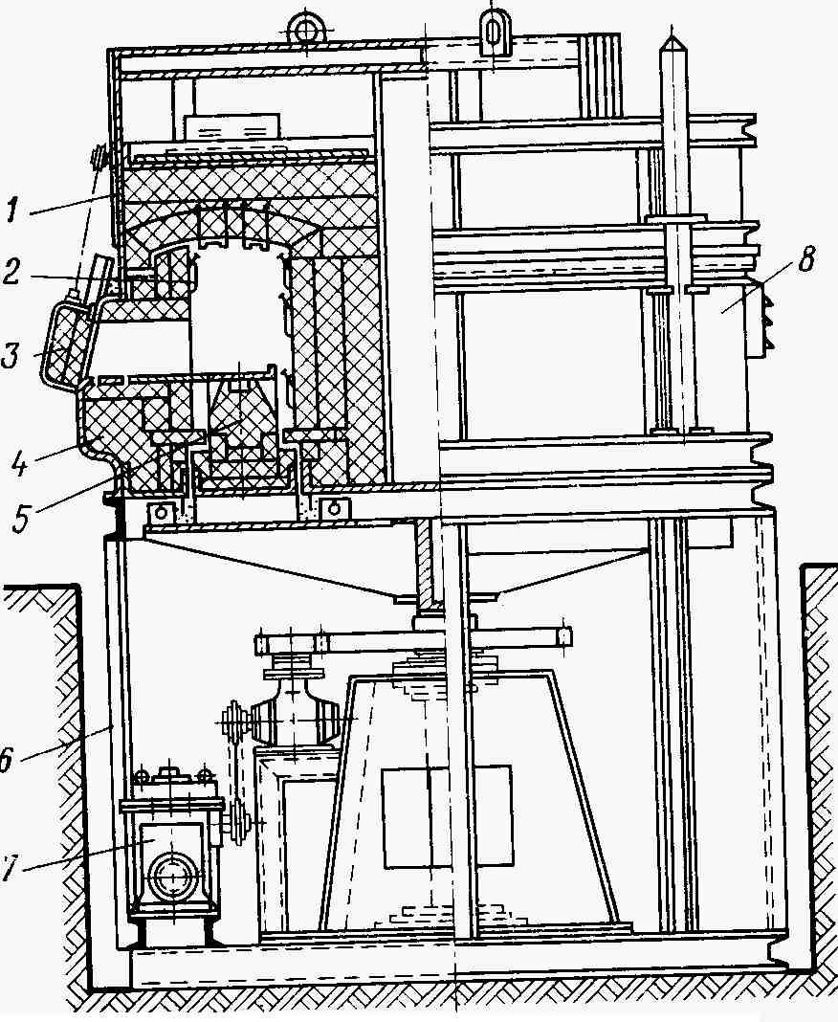

***РИС. 22 КАРУСЕЛЬНАЯ ЭЛЕКТРОПЕЧЬ:1 - СЪЕМНЫЙ СВОД; 2 - НАГРЕВАТЕЛИ; 3- ДВЕРЦА; 4 - ФУТЕРОВКА; 5 - ВРАЩАЮЩИЙСЯ ПОД; 6 - РАМА; 7 - ПРИВОД МЕХАНИЗМА; 8 - КОЖУХ***

Для легких загрузок под имеет одну опору, вал которой выводится из печного пространства и приводится во вращение приводом, как правило, с применением системы зубчатых передач.

В ЭПНД для закалки мелких изделий вращающийся под выполняется с ковшами. Одна сторона ковша прикрепляется на шарнире к вращающейся конструкции пода, другая скользит по кольцеобразной неподвижной направляющей. Против разгрузочного лотка ЭПНД неподвижная направляющая обрывается, и ковш опрокидывается, а изделия, находящиеся в нем, высыпаются в закалочный бaк. При более высоких температурах и тяжелых загрузках внутри печного пространства располагается огнеупорная часть пода, а его металлоконструкция выносится из зоны высоких температур; опорой пода служат ролики. Обрабатываемые изделия помещаются непосредственно на огнеупорную часть пода.

Для загрузки и выгрузки изделий карусельные ЭПНД могут иметь один проем, если охлаждение нагретых обрабатываемых изделий при их разгрузке не сказывается на их качестве (например, при отпуске и

отжиге), а также могут иметь два проема с огнеупорной перегородкой между ними, если ЭПНД предназначены, например, для закалки или нагрева под штамповку, прессование или прокатку.

Вращение пода может быть непрерывным или прерывистым. Если на вращающемся поду расположены нагревательные элементы, то электропитание к ним подводится через скользящие контакты.

В России и странах СНГ разработаны и изготовляются карусельные электропечи с гладким подом на 700, 1000 и 1250°С мощностью от 20 до 1200 кВт, шириной рабочего пространства от 230 до 1610 мм и средним диаметром пода от 800 до 7000 мм, а также карусельные электропечи с ковшовым подом на 1000°С.

2NH3=N2+3H2

25% N2 – 75% H2

При светлой термообработке в качестве защитной атмосферы применяют диссоциированный аммиак. Агрегат для диссоциации аммиака включает испаритель для жидкого аммиака, теплообменник, реактор и трубопроводы с регулирующей арматурой. Реакция диссоциации аммиака протекает при температуре около 950 град. С в присутствии катализатора. Горячий диссоциированный аммиак из реактора поступает в теплообменник и испаритель, в котором отдает тепло газообразному и жидкому аммиаку, а затем - в коллектор. Отсюда диссоциированный аммиак поступает в агрегат глубокой осушки, а оттуда подается в печь.